…./03/2017

NOTU:
Adı:
Soyadı:
No:
ATATÜRK ORTAOKULU
2016-2017 EĞİTİM ÖĞRETİM YILI
7/A SINIFI MATEMATİK DERSİ
II. DÖNEM I. YAZILI SORULARI

S-1) Aşağıdaki boşlukları uygun ifadelerle doldurunuz. (9P)
- Dairenin alanı …….…………... bağıntısıyla bulunur.
- Bir açısal bölgeyi iki eşit bölgeye ayıran ışına ………………….… denir.
- İki oranın eşitliğine …………...…….. denir.
- Üç doğru bir noktada kesişiyorsa, …………….……….. tır.
- Aynı düzlemdeki üç doğrunun ortak noktası yok ise doğrular …………………….. dir.
- Bir çemberde ……………………… açı gördüğü yayın ölçüsüne eşittir.
- Açı ölçüleri toplamı 180⁰ olan açıya …………….….…. açı denir.
- d₁ doğrusu d₂ doğrusuna paralel ise ……………….. şeklinde gösterilir.
- Çemberin çevresi ………………… bağıntısıyla bulunur.
S-2) (6P)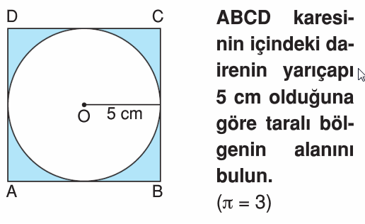

S-3) Aşağıda verilen çemberlerde verilenlerden faydalanarak istenilenleri bulunuz. (3+4=7P)
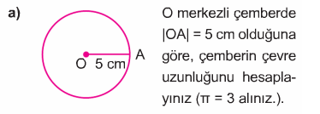

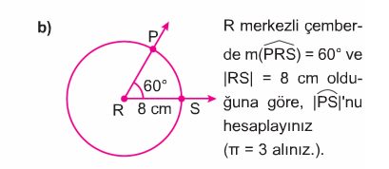

S-4) Aynı kapasiteli 8 musluk bir havuzu 27 saatte dolduruyorsa aynı kapasiteli 18 musluk bu havuzu kaç saatte doldurur? (6P)

S-5)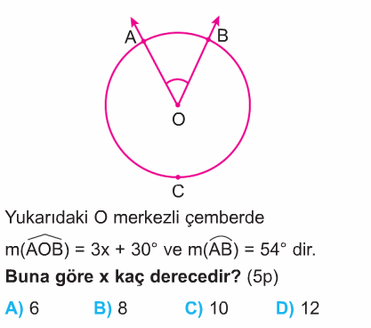
Buna göre x kaç derecedir? (6P)

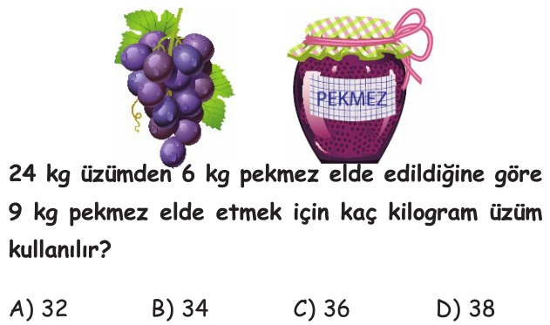
S-6) 24 kg üzümden 6 kg pekmez elde edildiğine göre 9 kg pekmez elde etmek için kaç kilogram üzüm kullanılır? (6P)

S-7) Bir bisikletin etiket fiyatı 240 TL’dir. Bisikletin etiket fiyatına %10 zam yapılıyor. Bisikletin satışı azalınca %10 indirim yapılıyor.
Buna göre, bisikletin son durumdaki satış fiyatı kaç TL’dir? (6P)

S-8) Aşağıdaki soruları yanıtlayınız (8P)
- 60 sayısının % 12’ si kaçtır?

- % 20 si 40 olan sayı kaçtır?

S-9)
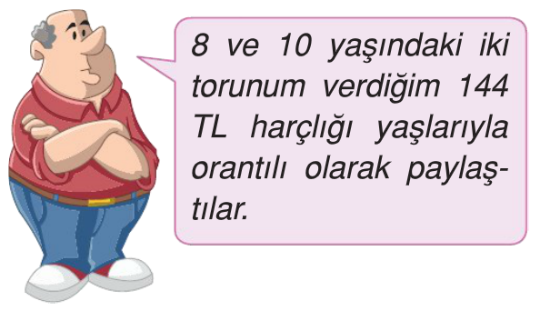

Buna göre Ahmet dedenin büyük torunu küçük torunundan kaç TL fazla para almıştır? (6P)

S-10) 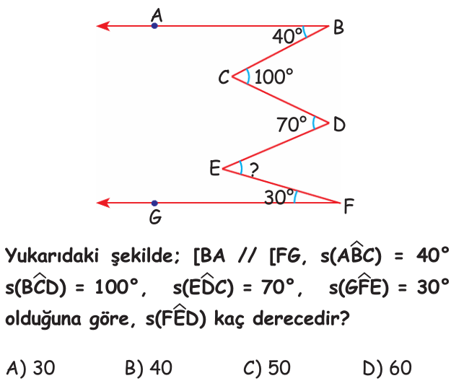

S-11) Bir bankaya yatırılan para yıllık %12 faiz vermektedir.
Buna göre, bu bankaya yatırılan 2500 TL 2 yılda kaç TL faiz getirir?
- 600 B) 640 C) 680 D) 720

S-12)
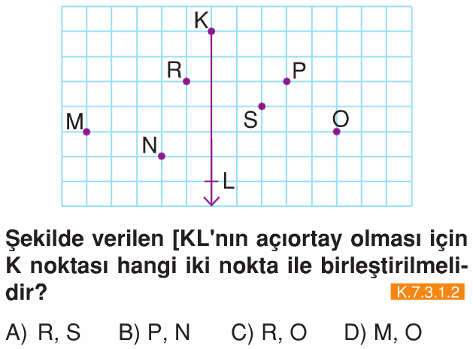

S-13)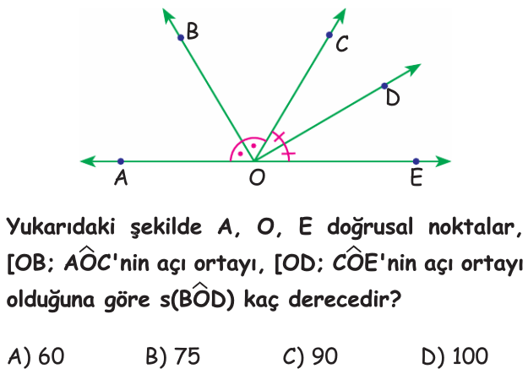

S-14) 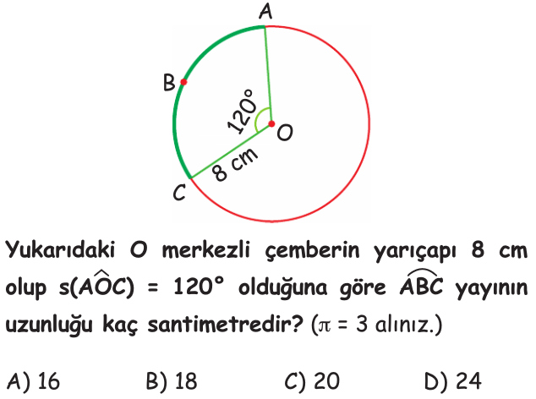

S-15)
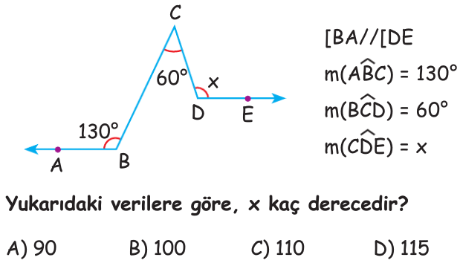

S-16) 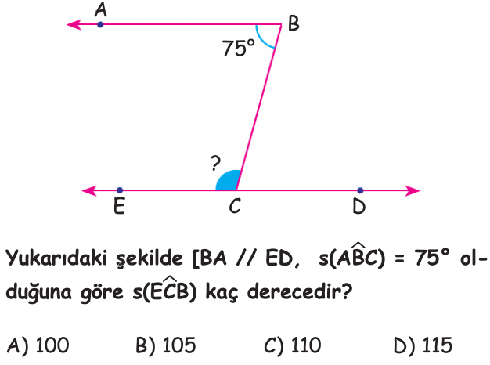

S-17) 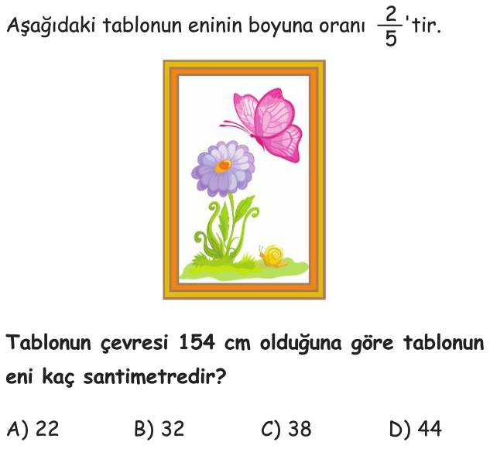

S-18) 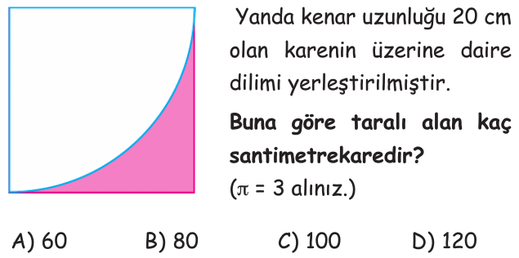

S-19)
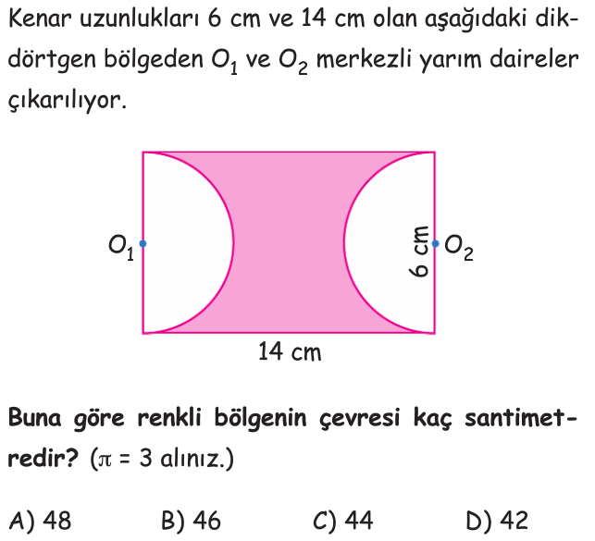

Not: Test soruları 4’er puan olup diğer soruların puanları yanlarında belirtilmiştir.

Süre :40 Dakika

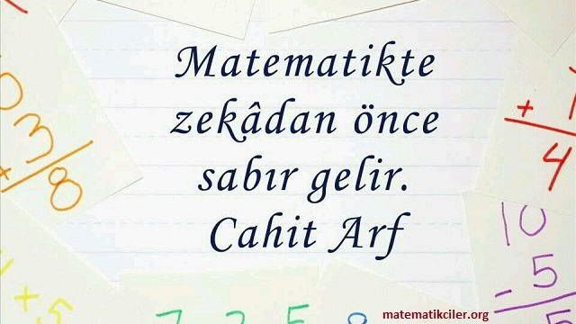

Adem POLAT
Matematik öğretmeni

